幼儿一日生活
2024.12.26 星期四 晴
今天共有21人来园，杨奕、陈彧宝贝请假。
一、户外活动
今天天气不好，我们就在走廊散步、跑步。
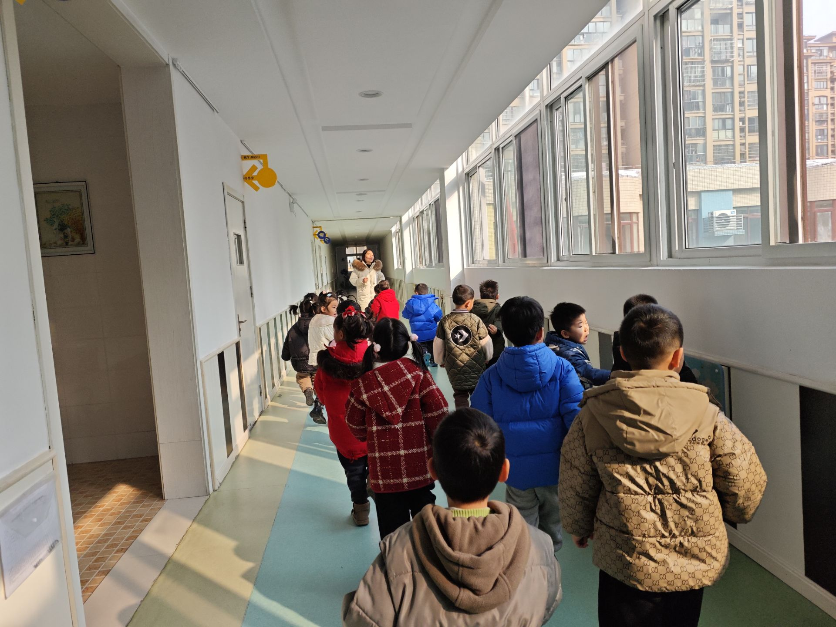 | 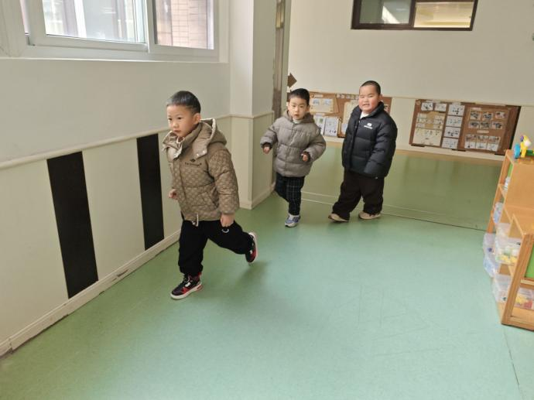
跑步啦，排好队往前跑。 | 注意好间隔距离，这样不会摔跤。
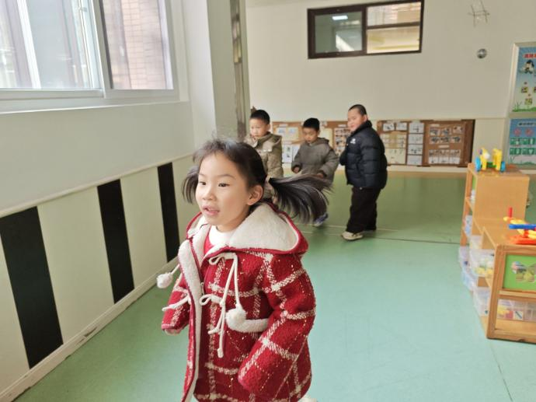 | 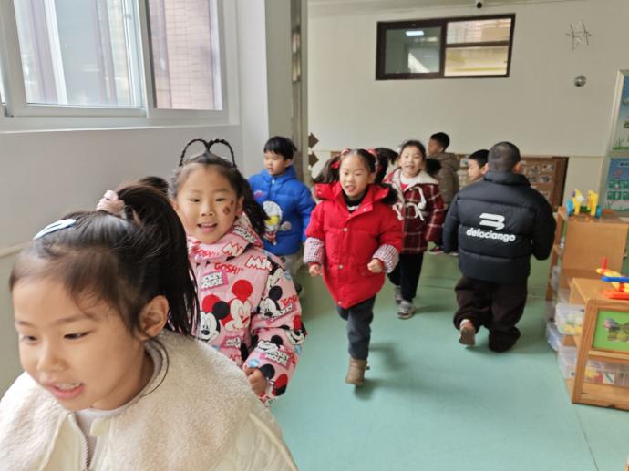
加油呀！ | 在走廊跑步，真有趣，不过要注意安全，不能太快呀。
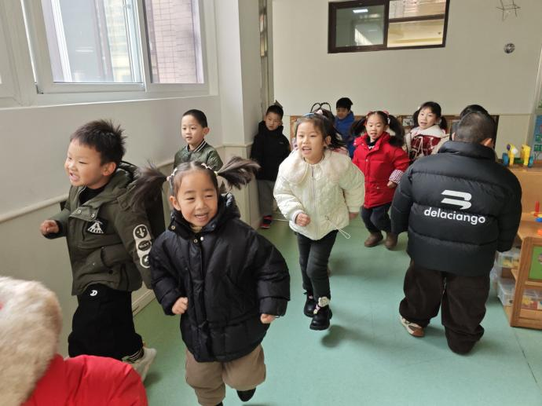 | 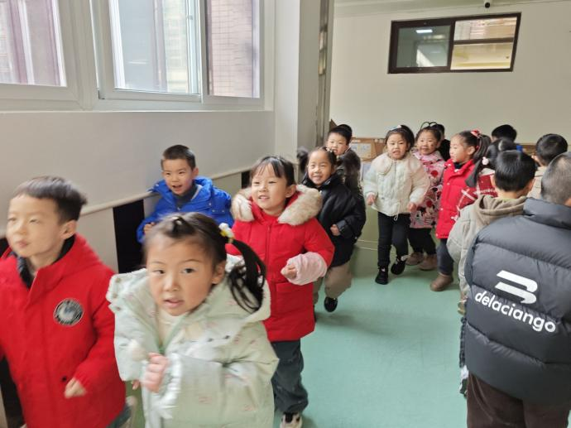
哈哈哈，快跟上啦！ | 雾霾天气，也要适当锻炼身体。

二、集体教学活动——音乐：雪花和雨滴
《雪花和雨滴》是一首D大调，2\4拍的歌曲。节奏平稳，曲风轻柔，旋律优美。两段歌词一问一答富有情境性，第一段歌词主要描绘了冬天里小雪花从天空中飘下来,告诉人们冬天来到了。第二段则描绘了小雨滴落下来，敲着窗户发出嘀嗒的响声，仿佛在告诉人们春天即将来到。歌词内容通俗易懂，适合中班孩子演唱。本节活动主要通过多种形式让幼儿感受作品，在多样感受作品的过程中，尝试用不同的情感来演唱歌曲。
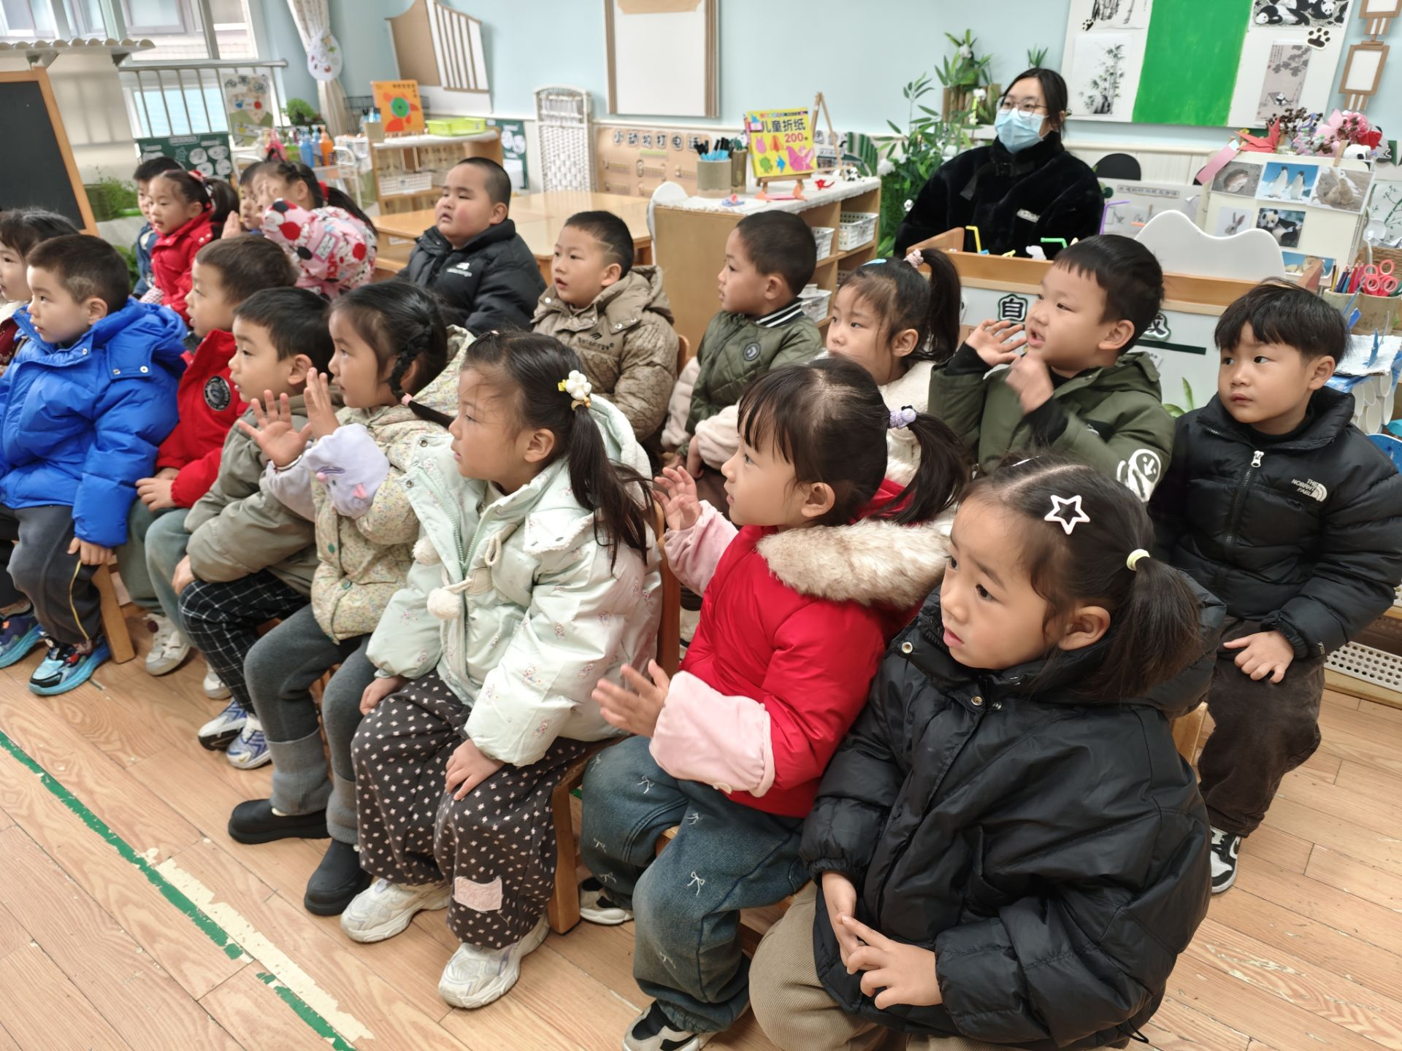 | 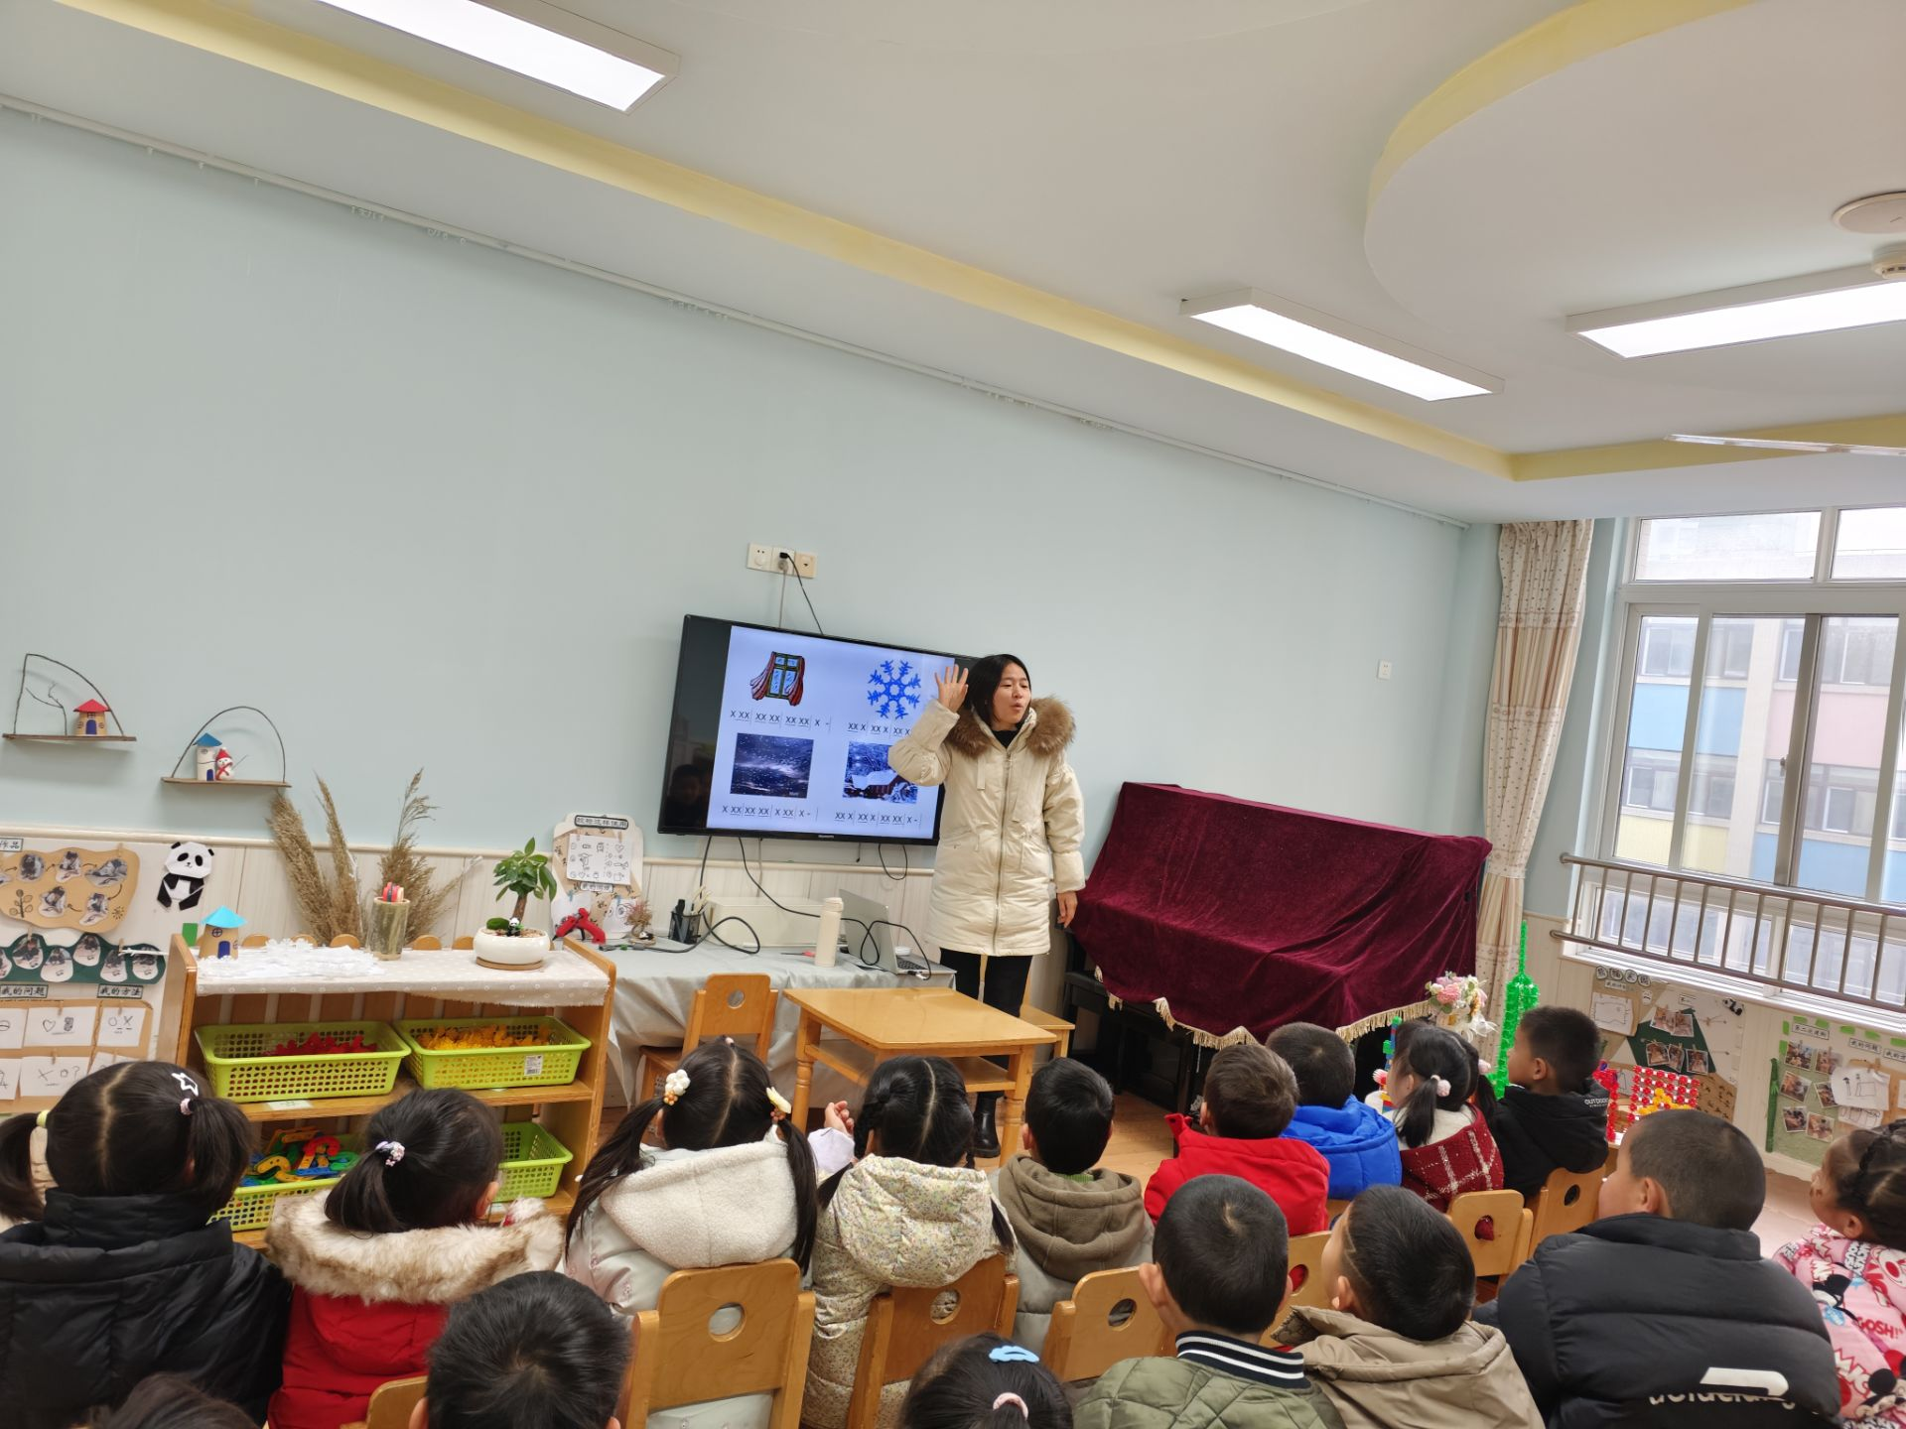
坐端正，准备学本领啦！ | 竖起小耳朵，小雪花是怎么从天空中下来的？
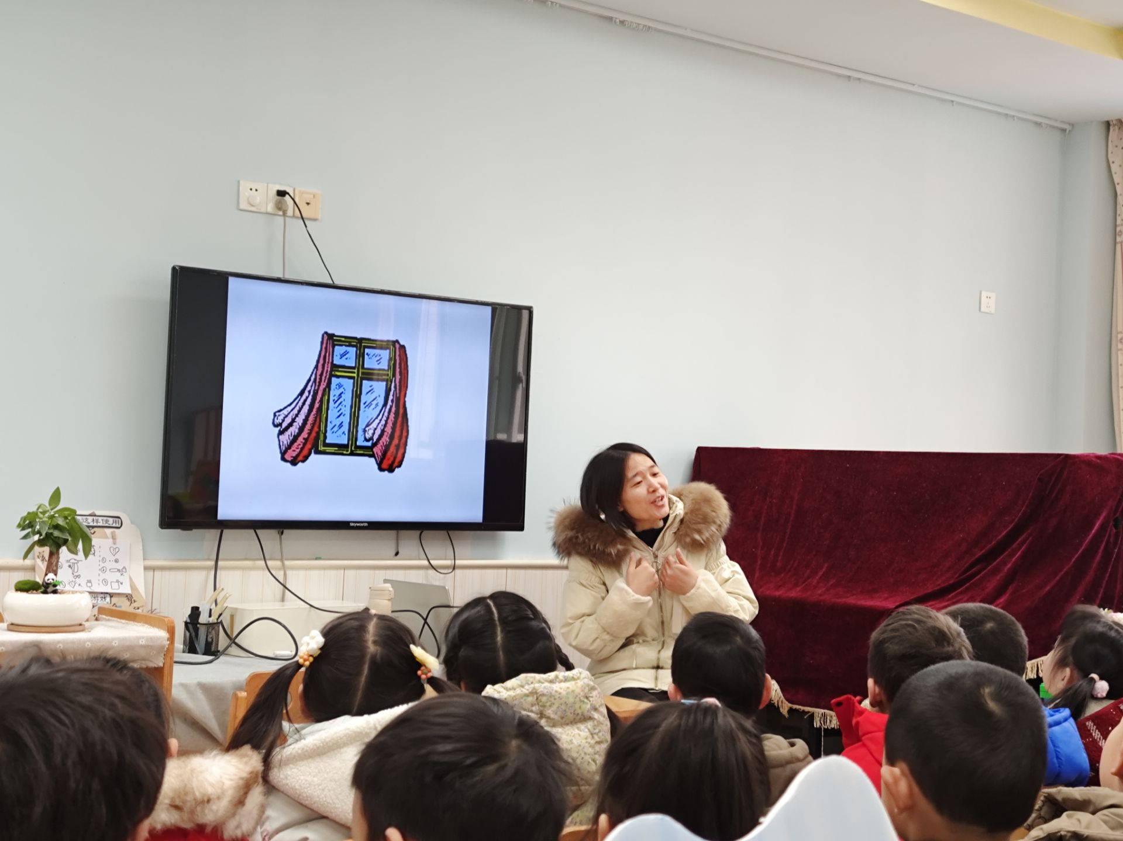 | 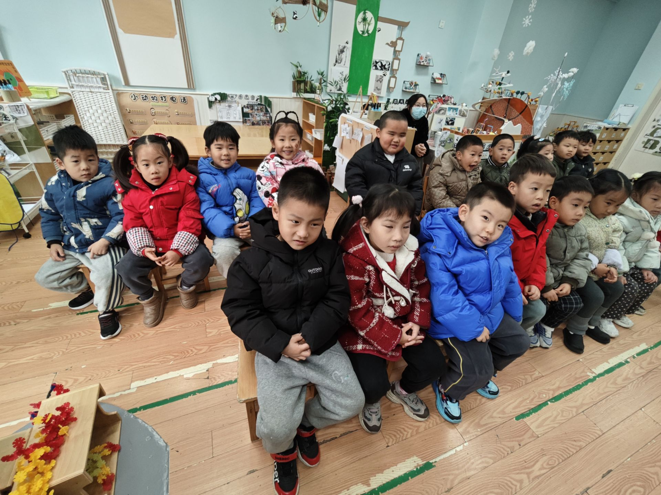
你听到的内容是怎样的？ 这首歌真好听。
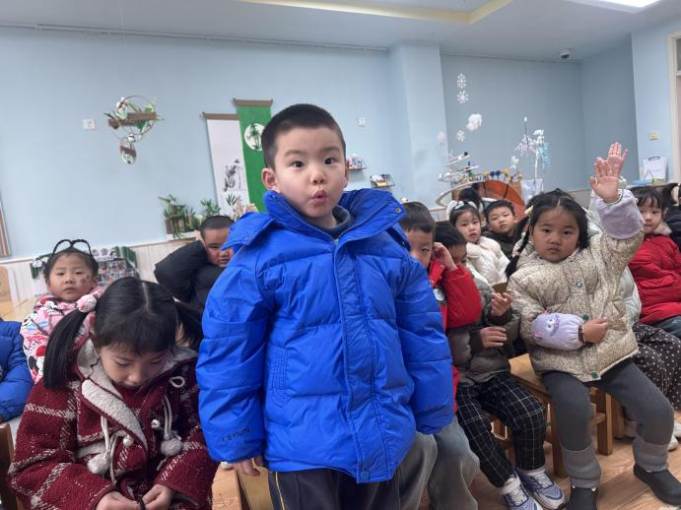 | 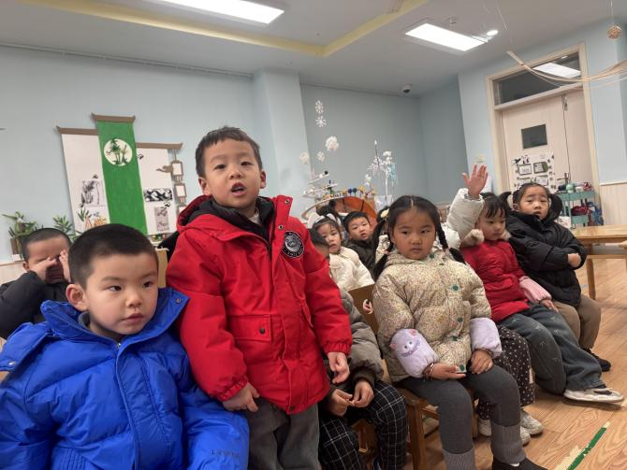
我听到了小雪花发出沙沙沙的声音。 | 我听到冬天到了。
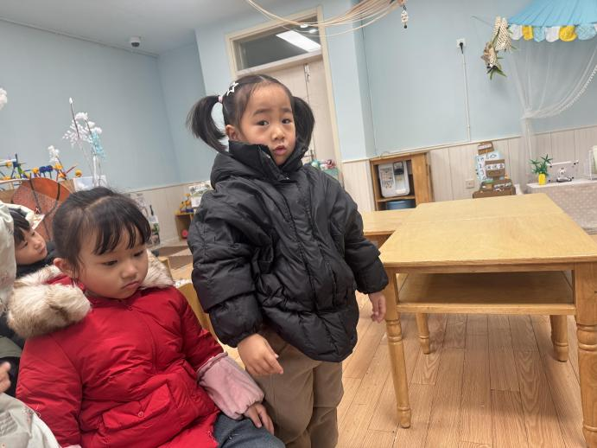 | 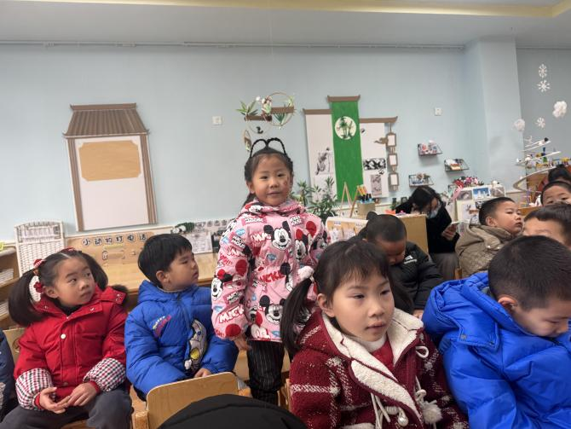
我听到小雪花是飘下来的，因为它很轻。 我还听到它说告诉你，告诉你......
三、区域游戏活动
区域游戏是幼儿自发、自主的与空间、材料、玩伴相互作用的学习活动，它对儿童的发展具有重要作用，幼儿在区域游戏中各项能力得到发展。在区域游戏中，幼儿用想象和相似物体替代真物品，探索材料的特质、玩法，并在游戏过程中发现问题、解决问题，幼儿在游戏过程中不断地尝试、思考，认知经验得到进一步的发展。
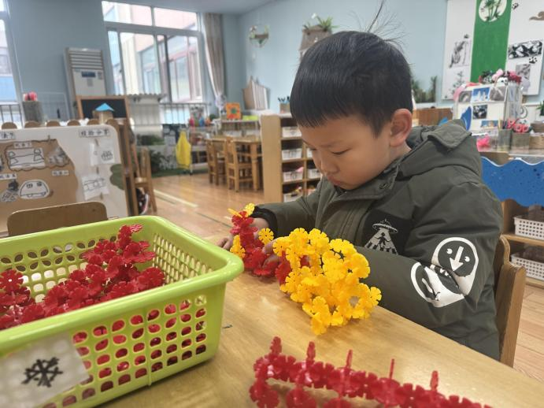 | 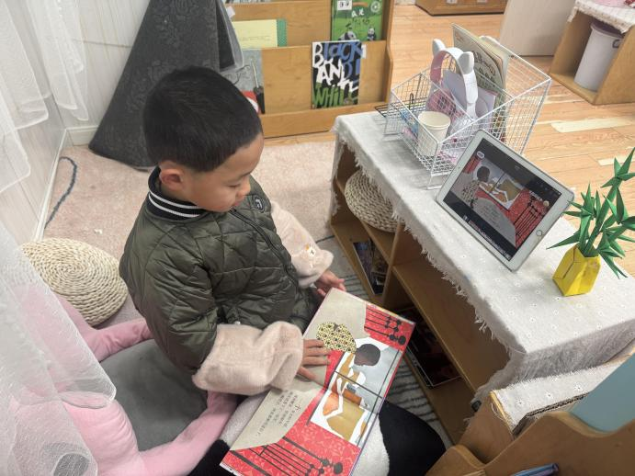
我今天搭建了一个大航母，不过看上去也像高铁，是不是很酷。 | 我今天在阅读区听故事——下雪天。
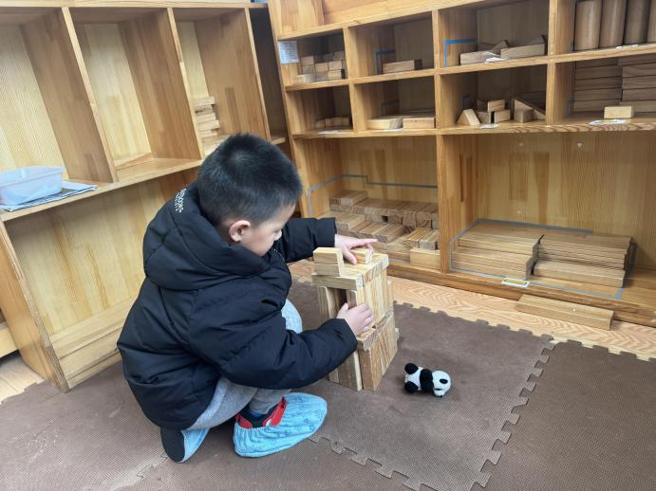 | 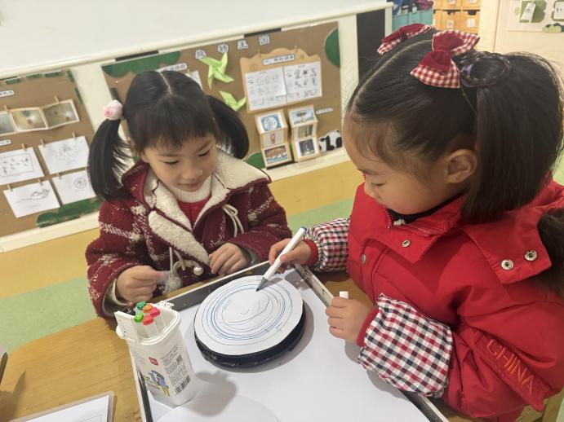
我在建构区搭建了一个小房子，给小熊猫住。 | 我们俩一起来玩新游戏，一边转转盘一边画画，看我们画出来好多的圆圈。
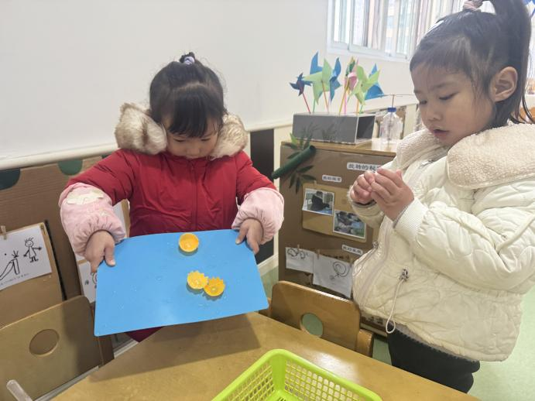 | 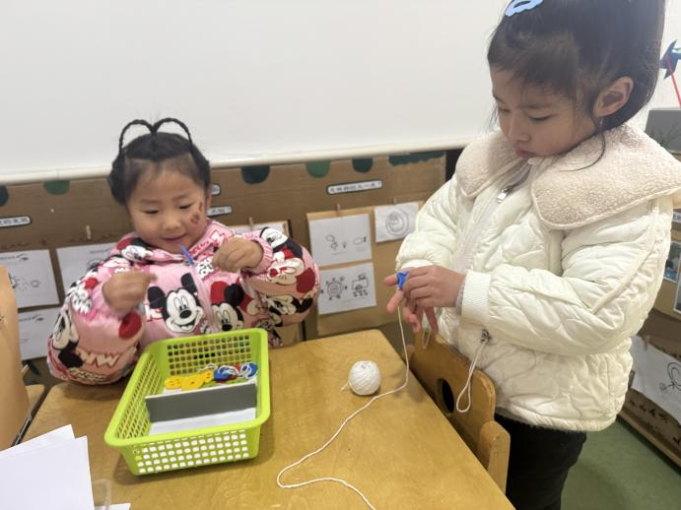
我玩莲花转转转，我用三个一起转个试试。 | 这也是一个新玩具，我们来试试。

四、今日食谱
早点：鲜牛奶、酥咔小圆饼。
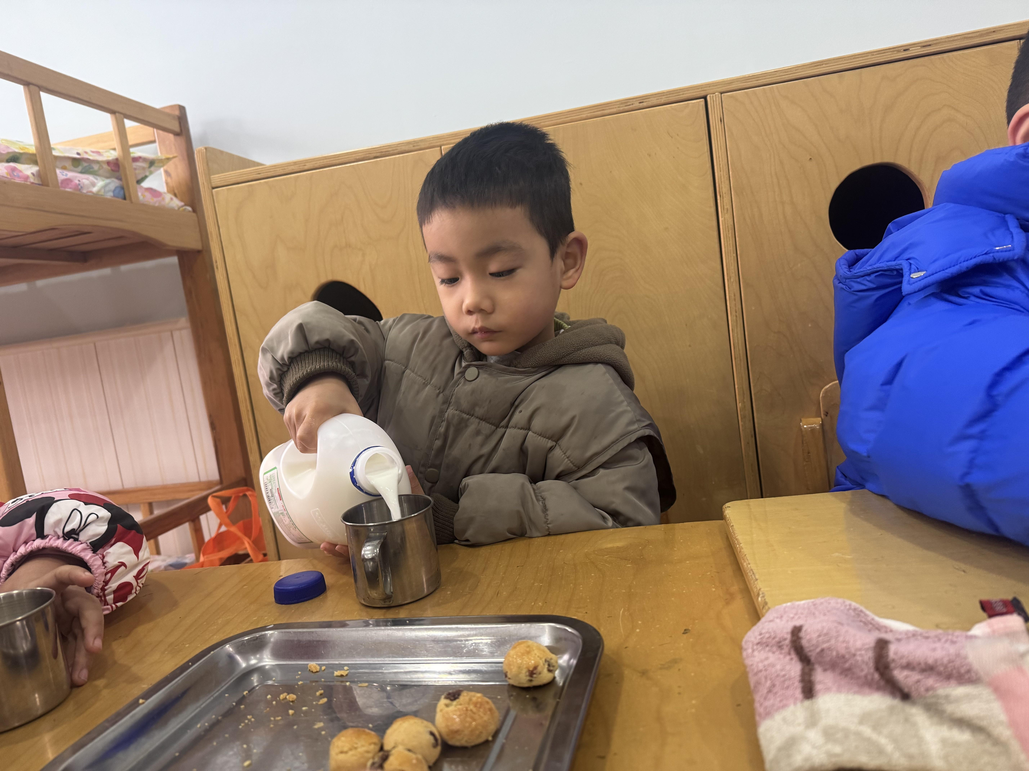 | 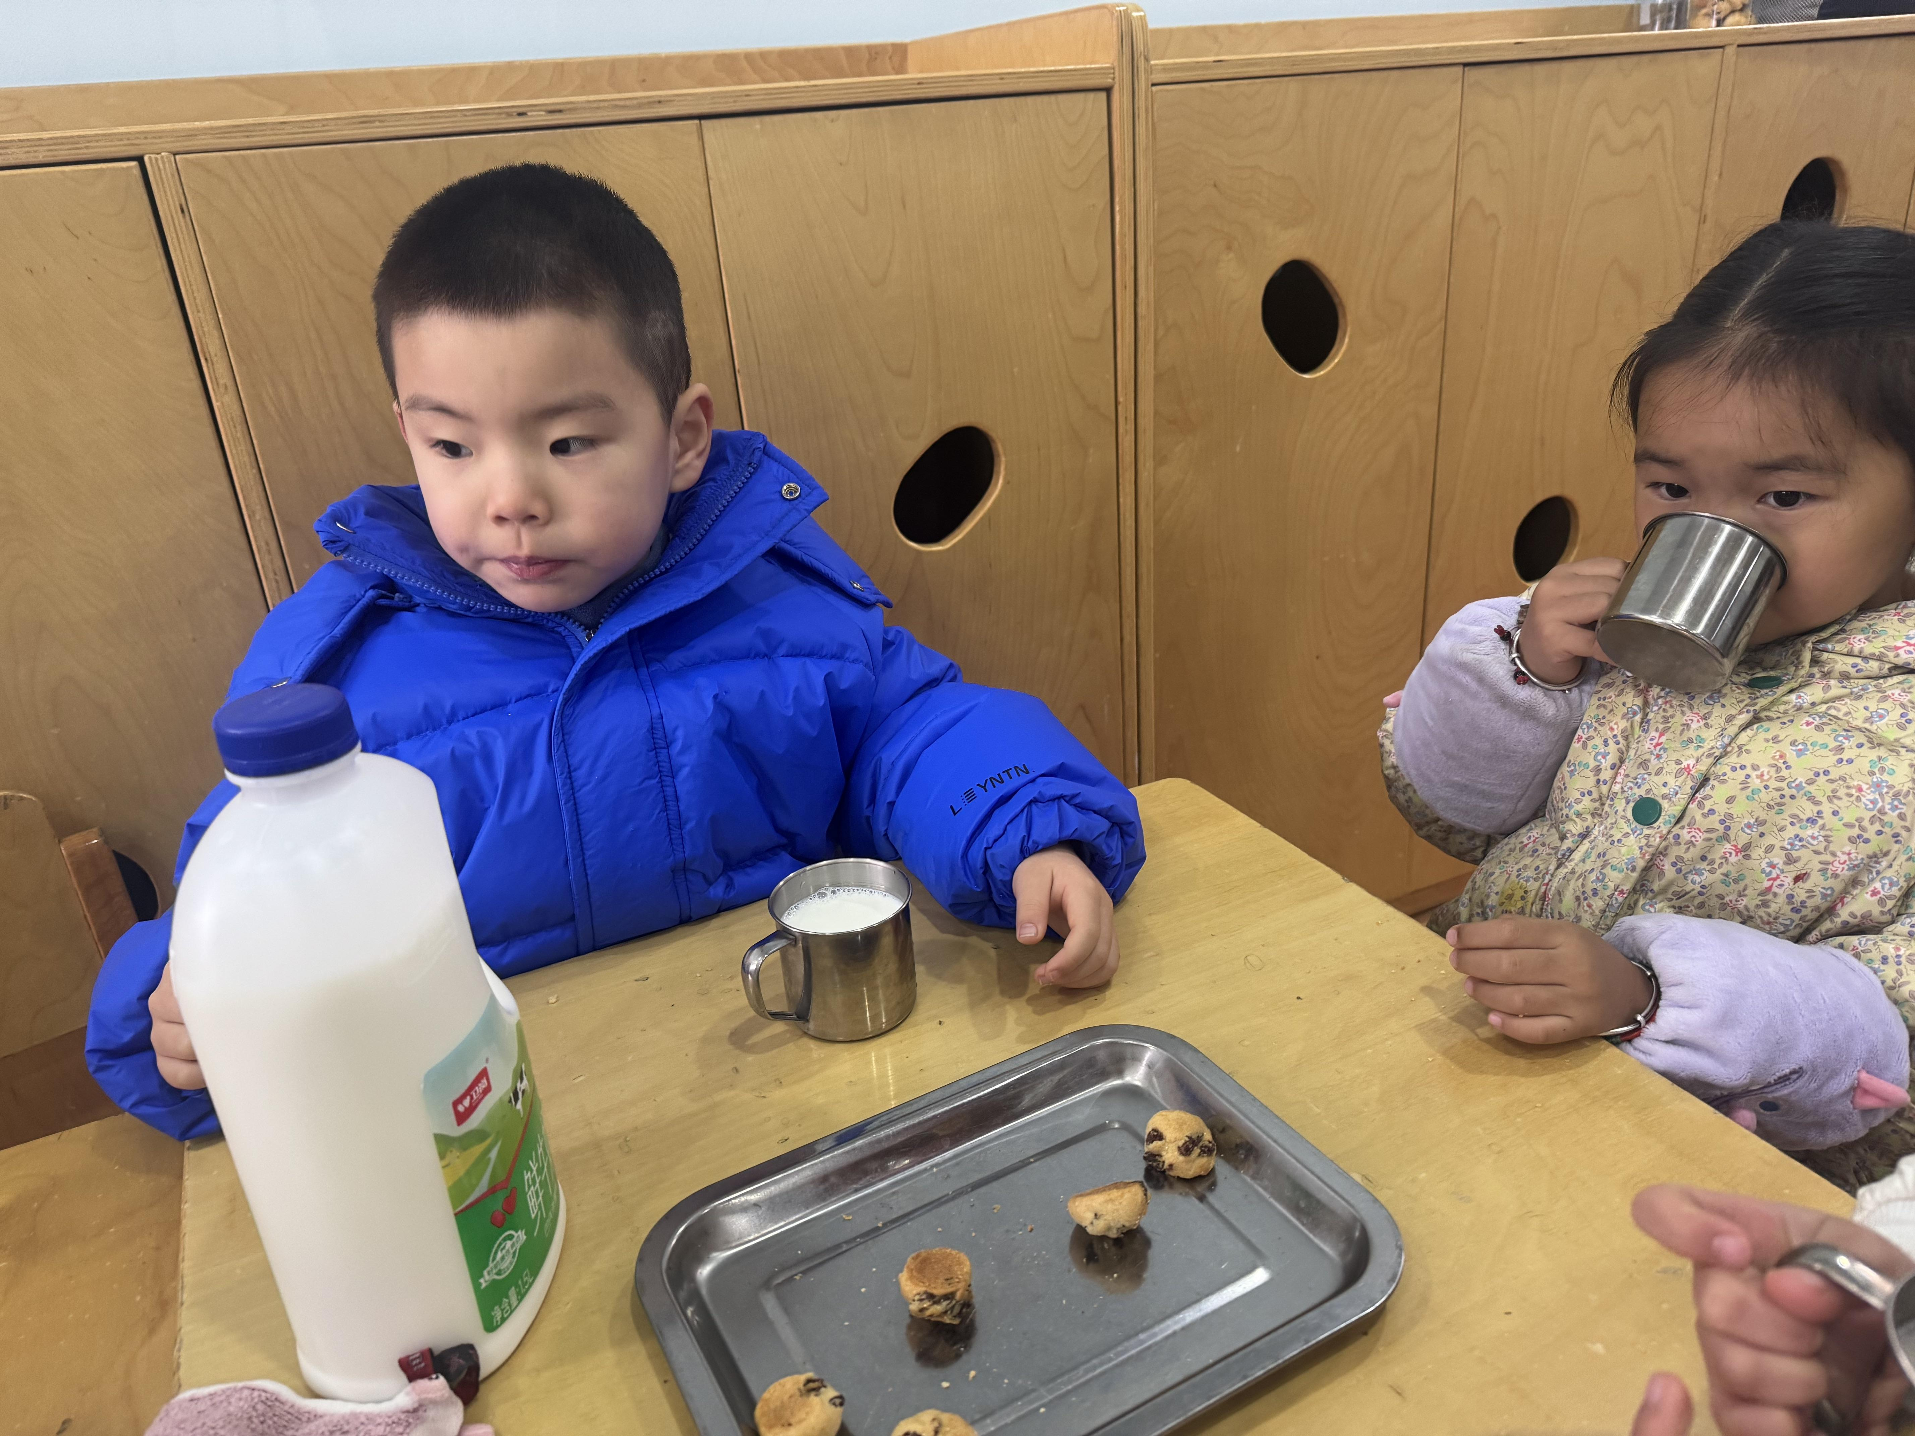
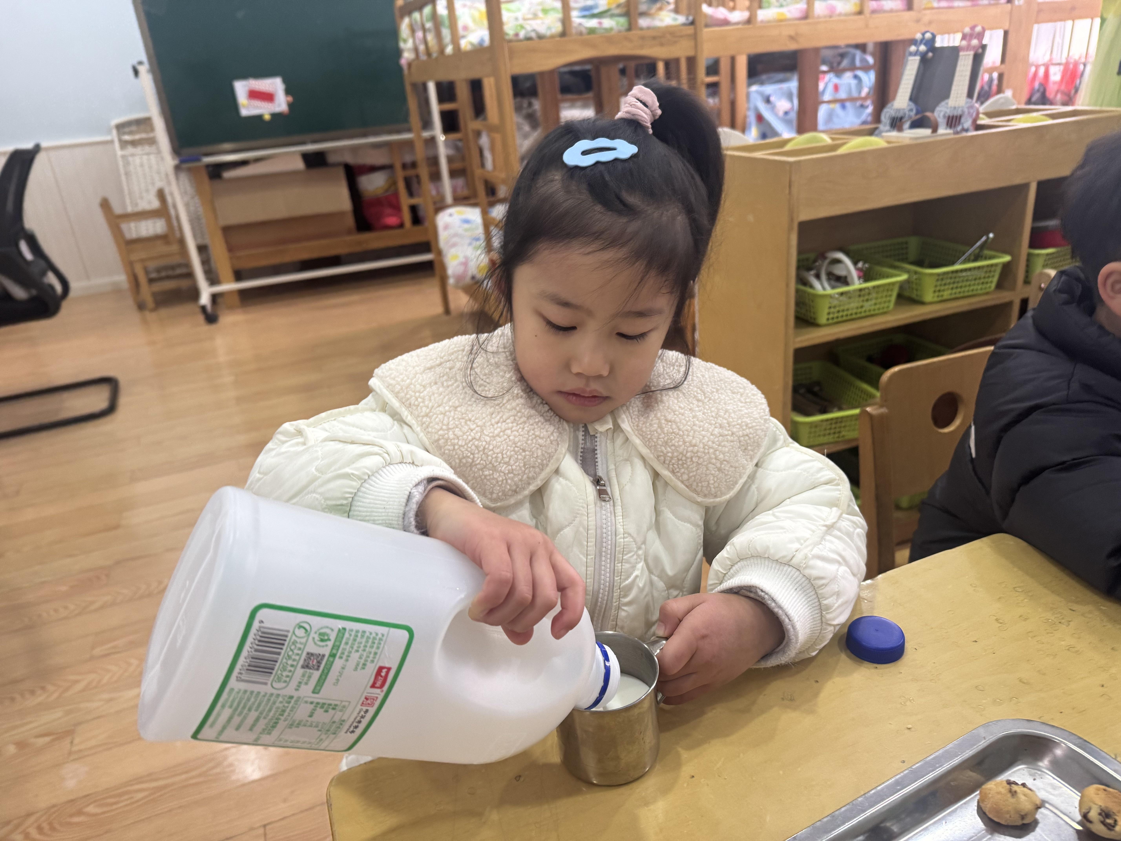

午餐：南瓜饭、黄油蒜蓉虾、耗油生菜、豌豆苗蘑菇汤。

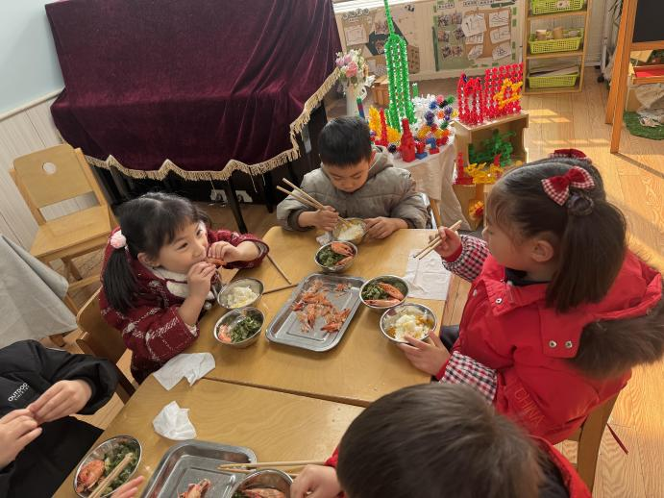 | 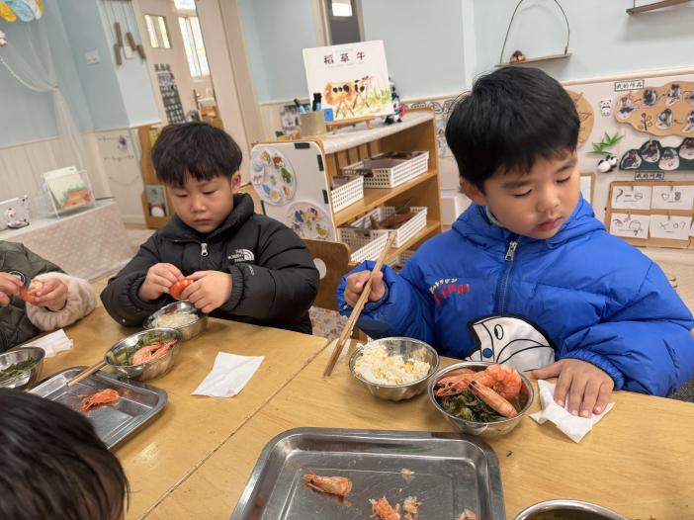
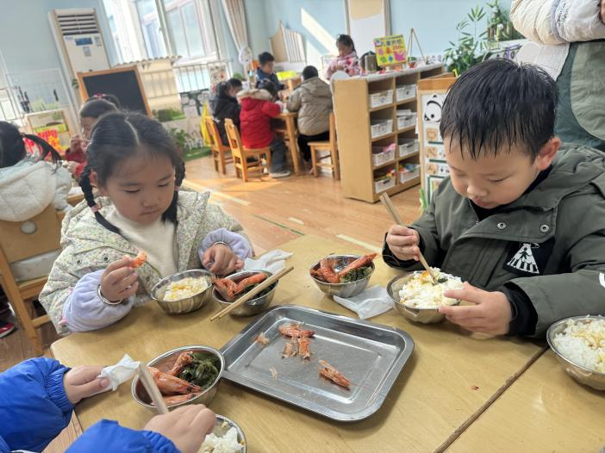 | 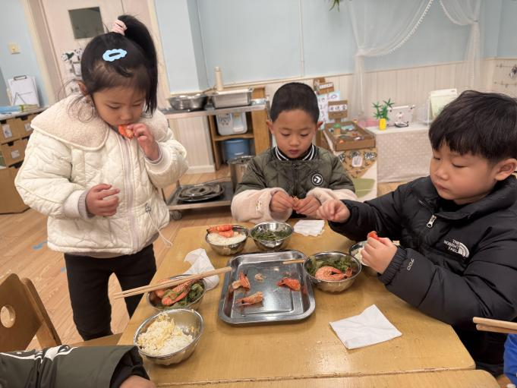
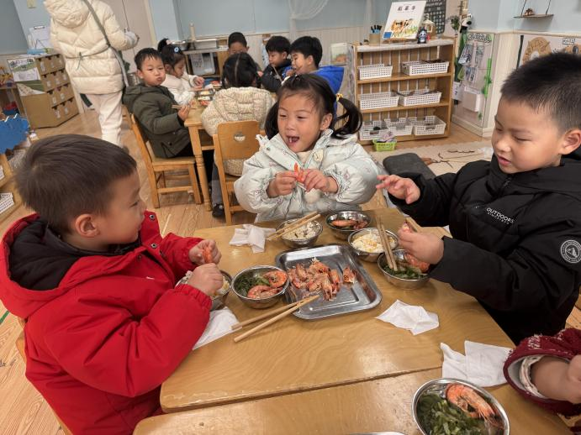 | 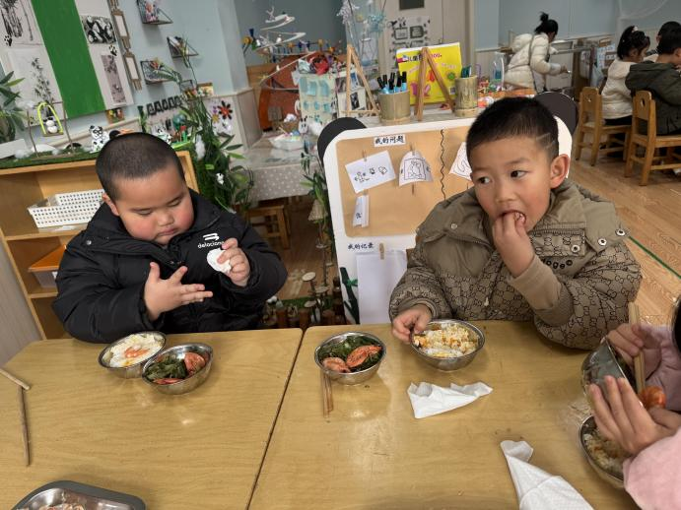
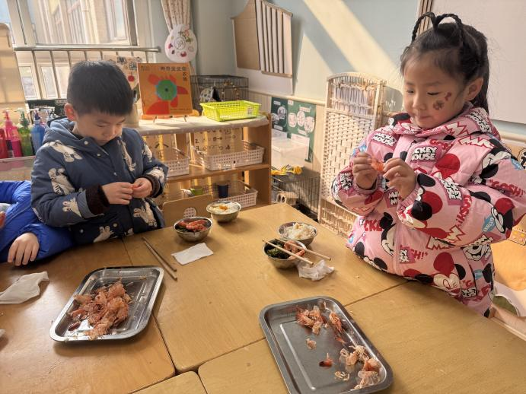 | 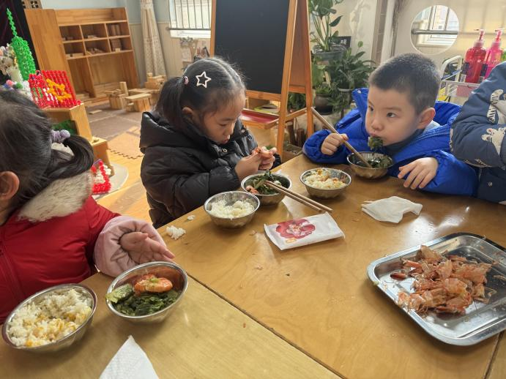

下午点心：美龄粥。
水果：橙子、红提。
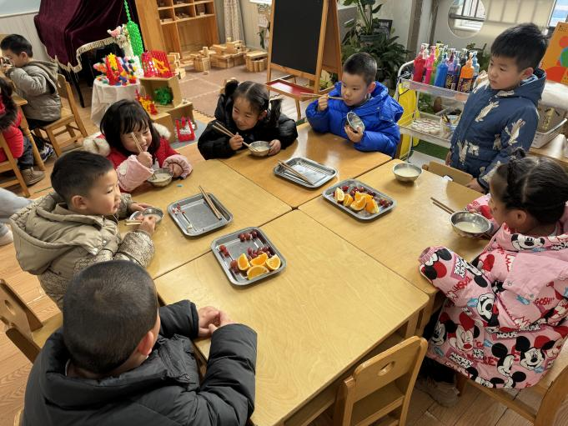 | 